

电源设计

|  |  |
| --- | --- |
| **姓 名** | **冯浩然** |
| **学 号** | **202100800378** |
| **专 业** | **电子科学与技术** |
| **班 级** | **2021级1班** |
| **学 院** | **机电与信息工程学院** |
| **指导教师** | **王小利** |
| **课程名称** | **DSP原理与应用** |
| **课 程 号** | **28033160** |
| **学年学期** | **2023–2024学年第2学期** |
| **实验日期** | **2024年3月26日** |

# 一 任务目标

使用WEBENCH工具，设计一款12V输入，5V输出，最大电流2A的稳压模块，并写一份报告

# 二 实验步骤

首先打开TI公司的官网，进入webench设计界面，选择自己的参数。（我设定为考虑误差的11-13V的电压输入，5V电压输出，最大电流2A，平衡）

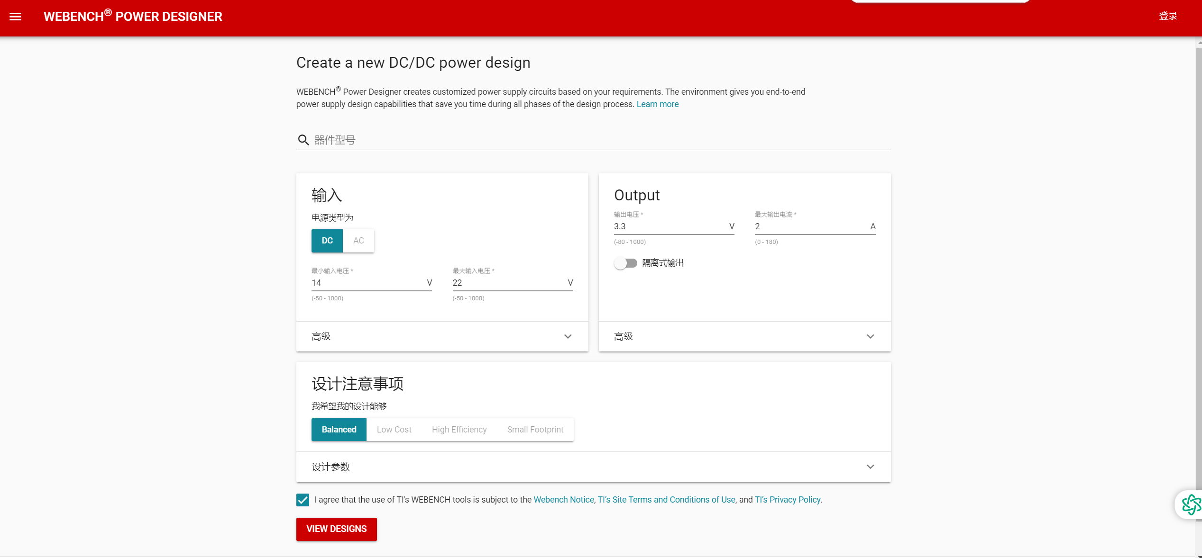

点击 VIEW DESIGNS 获得多种设计方案

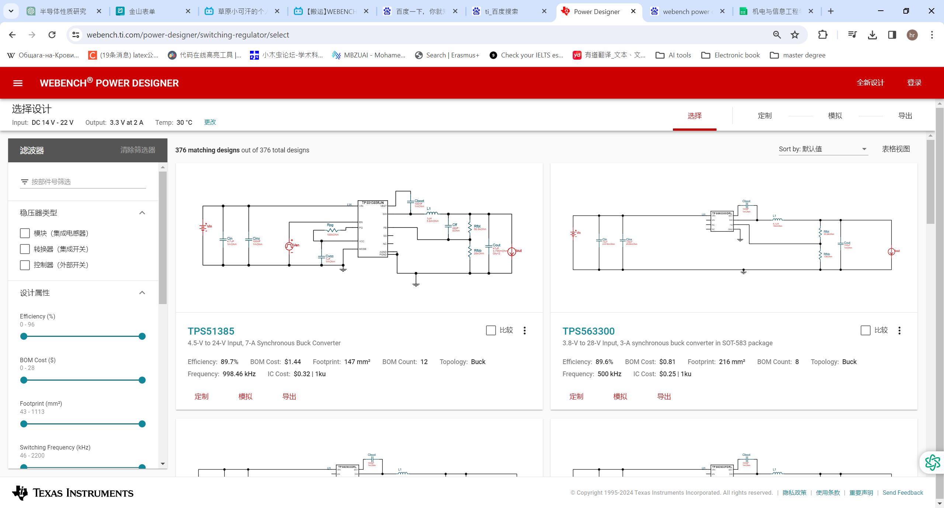

选择一种，点击定制，查看具体信息

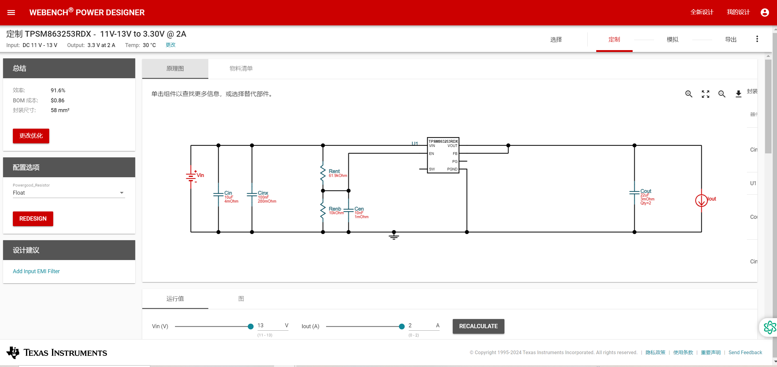

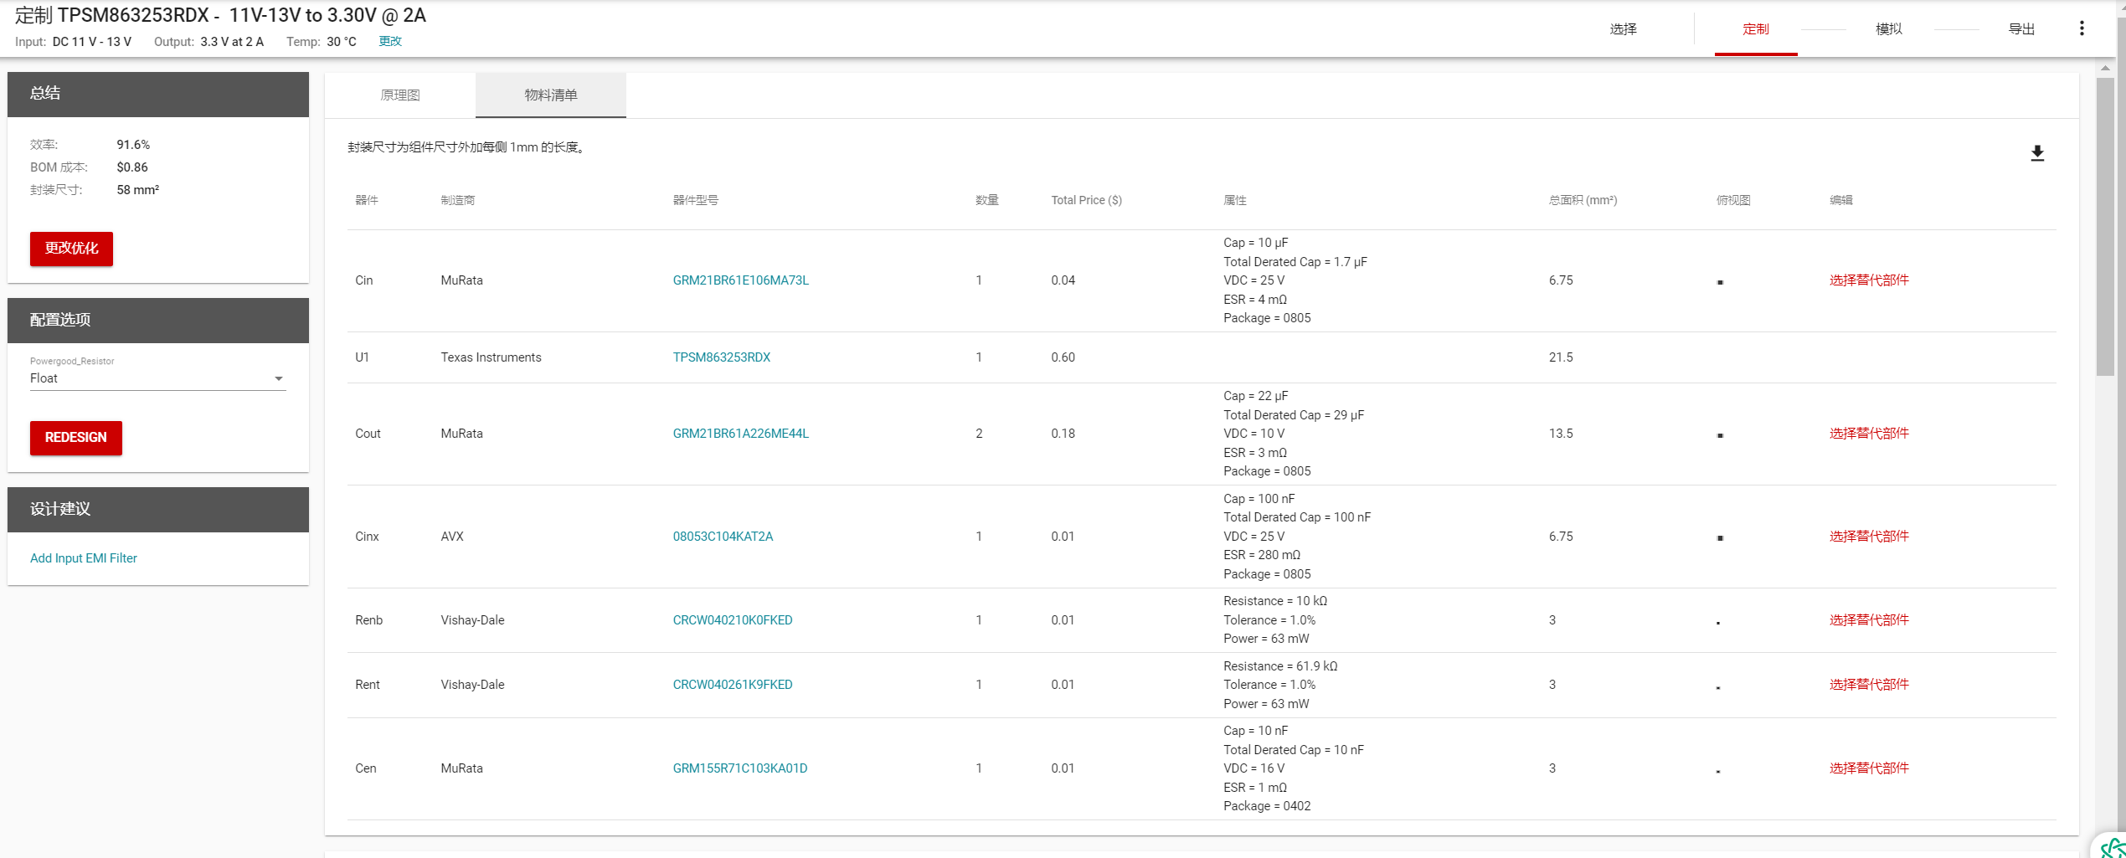

选择模拟，进行仿真，一共有四个仿真选项（启动 负载瞬态 输入瞬态 稳态），这里选择启动稳态。 等待一段时间后查看仿真结果。

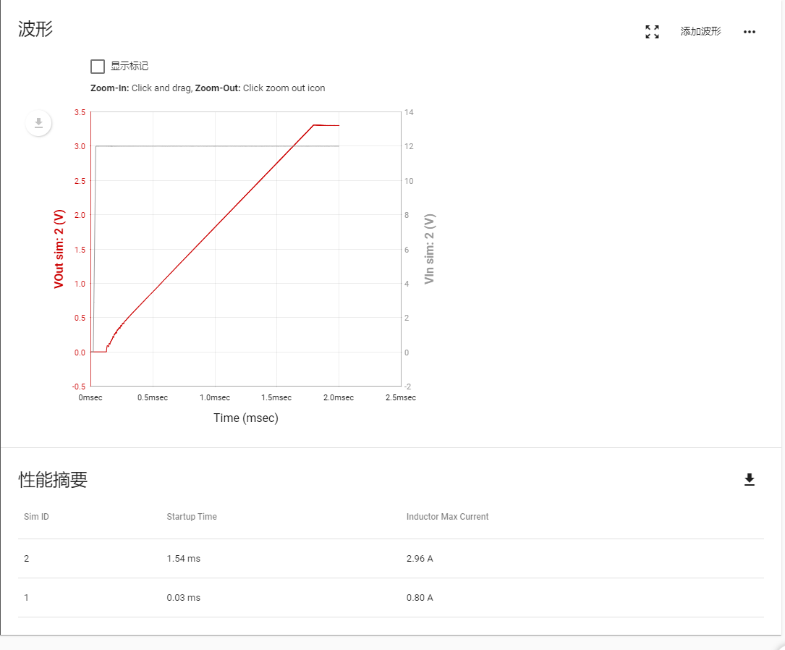

然后返回定制，查看物料清单，选择主控芯片，查看产品手册，获得芯片信息。

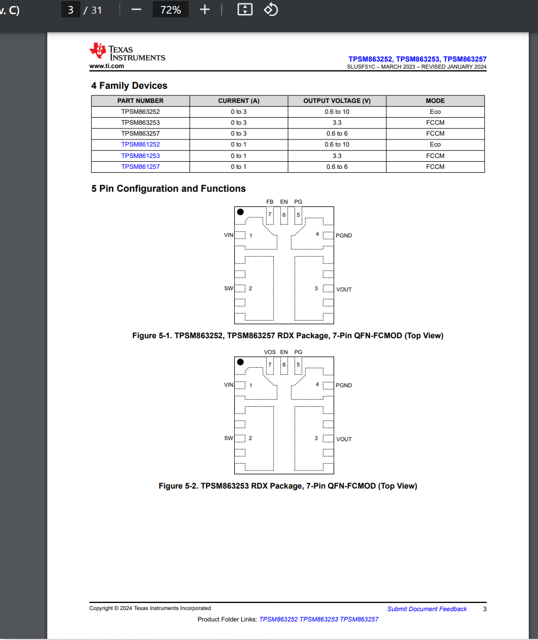

复制芯片型号，在德州仪器的官网上查找，获得更详细的信息

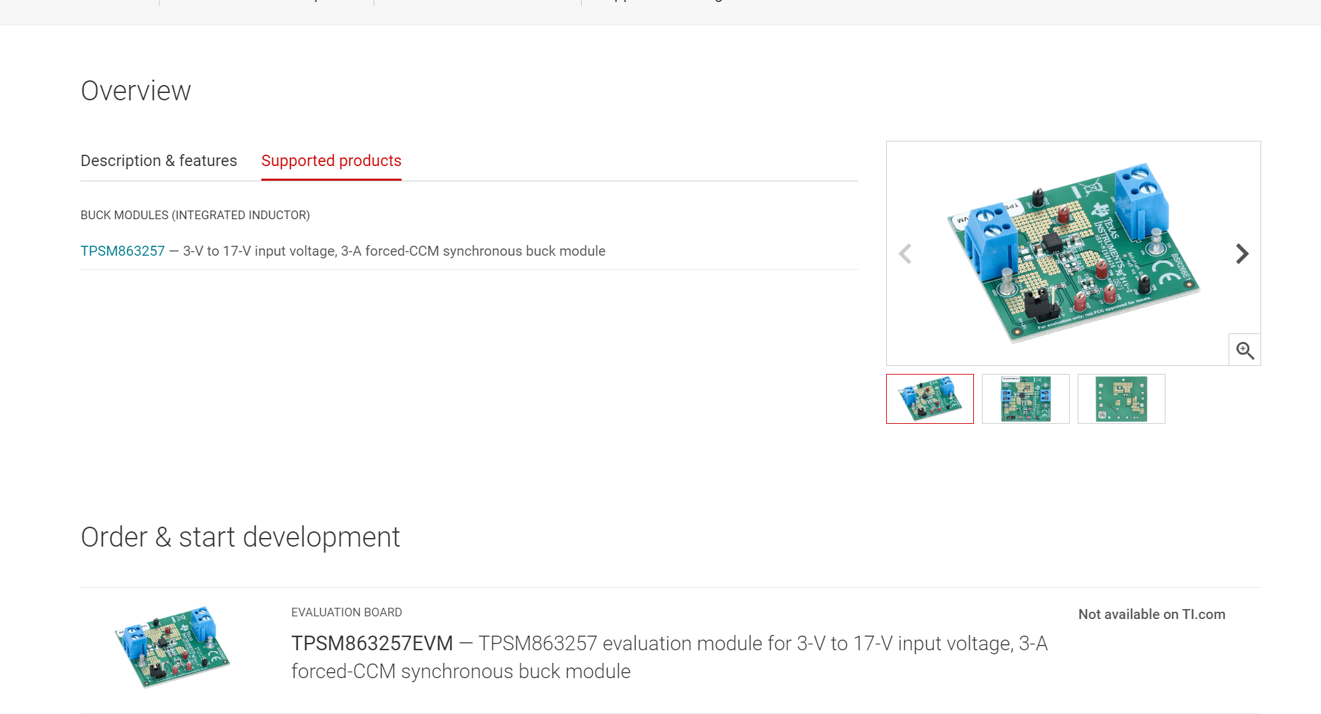

# 三 实验感想

在本次实验中，我利用TI公司的WEBENCH工具进行电源设计，旨在设计一款12V输入、5V输出、最大电流2A的稳压模块，并撰写一份实验报告。首先，我登录WEBENCH设计界面，设置了输入电压范围为11-13V，并选择了符合要求的设计方案。随后，我进行了模拟仿真，包括启动稳态，以验证设计的性能和稳定性。通过仿真结果，我确认设计满足了指定的要求，并且在输入电压范围内具有良好的稳定性和响应性。在选择主控芯片时，我查阅了产品手册和德州仪器官网，获取了有关芯片特性和规格的详细信息，这使我能够更好地理解和评估所选芯片的适用性。通过这次实验，我不仅深入了解了电源设计的基本原理和方法，还学会了使用WEBENCH工具进行电源设计的实践技能。这将为我未来在电子科学与技术领域的学习和工作提供有力支持，使我能够更加熟练地应用理论知识解决实际问题，为电子行业的发展贡献自己的力量。